LA REACTION DE CANNIZZARO (première partie)

Un grand merci à Raphaël Blareau et ses vidéos géniales !

Dans ce document apparaissent en bleu les questions auquelles vous devez répondre et en rouge le vocabulaire à connaitre.

Introduction :

1. Etape 1 : la réaction de synthèse.

Le benzaldéhyde est utilisé dans l’industrie agro-alimentaire comme arôme (odeur d’amande amère). En présence d’une solution aqueuse d’hydroxyde de potassium (K+, HO-), le benzaldéhyde est susceptible de réagir sur lui-même selon la réaction de Cannizzaro.

1. Le bilan :

|  |  |  |  |
| --- | --- | --- | --- |
| Benzaldéhyde | ion hydroxyde | ion benzoate | alcool benzylique |

On forme l’alcool benzylique (antiseptique à large spectre bactéricide et fongicide) ainsi que l’ion benzoate, base conjuguée de l’acide benzoïque(couple C6H5COOH/C6H5COO-). L’acide benzoïque est utilisé comme conservateur et agent fongicide dans de nombreuses boissons «light» sous la codification E210.

Nos deux composés d’intérêt seront donc **l’alcool benzylique et l’acide benzoïque.**

Avant de passer au protocole expérimental, on doit chercher **un certain nombre de données** (Handbook, FDS, internet…) :

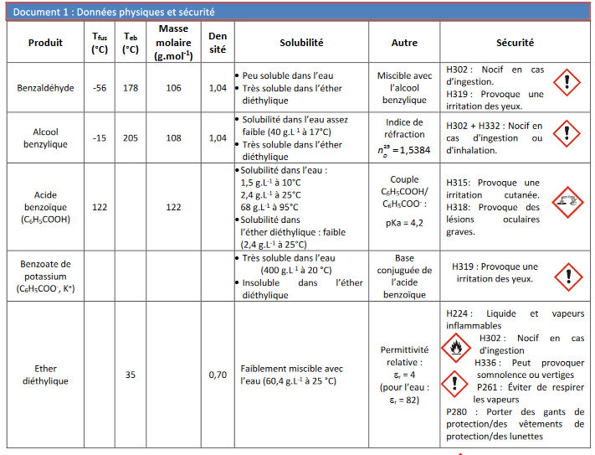

1. Le protocole
2. Protocole 1 :

Dans un erlenmeyer de 50 cm3 plongé dans un bain de glace et posé sur un agitateur magnétique, dissoudre 10g de potasse( K+,OH-) dans 10 cm3 d’eau. MKOH=56,1 g.mol-1.

L’agitation magnétique doit être réglée de façon à éviter les projections. Quand la solution est homogène et à température ambiante, elle est versée dans un ballon à fond plat de 100 cm3 placé sur l’agitateur magnétique chauffant. Introduire alors 10 cm3 de benzaldéhyde et adapter le réfrigérant sur le ballon. Le mélange est chauffé à reflux sous agitation vigoureuse pendant 1H30.

1. Protocole 2 :

Dans un erlenmeyer de 50 cm3 plongé dans un bain de glace et posé sur un agitateur magnétique, dissoudre 10g de potasse( K+,OH-) dans 10 cm3 d’eau. MKOH=56,1 g.mol-1.

L’agitation magnétique doit être réglée de façon à éviter les projections. Quand la solution est homogène et à température ambiante, elle est versée dans un erlenmeyer de 100 cm3 placé sur l’agitateur magnétique. Introduire alors 10 cm3 de benzaldéhyde et le mélange réactionnel est agité à température ambiante pendant 48 h (l’erlenmeyer est aussi bouché).

Question 1 :

1. Quelle est la différence entre les deux protocoles ? En quoi le protocole 2 est-il en accord avec les principes de la chimie verte ?

*La notion de «chimie verte» a été introduite dans les années 90, en particulier par P. Anastas et C. Warner, deux chimistes américains, afin de répondre à des préoccupations écologiques de plus en plus fortes.L’idée est de réduire au maximum l’impact de la production chimique sur l’environnement. Plusieurs manières d’y parvenir sont possibles, mais on peut citer par exemple la recherche de solvants moins toxiques, l’utilisation de conditions les plus douces possible, l’économie d’énergie ou encore l’utilisation de ressources renouvelables plutôt que les ressources fossiles.*

1. Quel autre principe de la chimie verte cette synthèse fait-elle intervenir ?
2. Si on choisit le protocole 1, quel est le rôle de la température ?
3. Pourquoi le benzoate de sodium est plus soluble dans l’eau que l’acide benzoïque ?
4. Tableau d’engagement: ce tableau recense les quantités de réactifs introduites au début de la réaction. Il permet d’identifier le réactif limitant, de déterminer les quantités maximales de produits que l’on peut attendre...Faire un tableau d’avancement de la réaction pour vous aider à le remplir.

2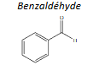+ HO- → 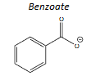+ 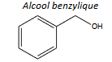

|  |  |  |  |  |
| --- | --- | --- | --- | --- |
| Espèces chimiques | Quantités engagées en mol | Quantités restantes ou quantité formée si transformation totale en mol | Rôle? (réactif limitant, réactif en excès, solvant, catalyseur, ...) | Etat physique  A la température du laboratoire |
|  | 0.098 | 0 | Réactif limitant | liquide |
|  | 0.178 | 0.129 | Réactif en excés | solide |
| Eau H2O | excés | excés | solvant | liquide |
| ion | 0 | 0.049 | produit | liquide |
|  | 0 | 0.049 | Produit | liquide |

Regarder la vidéo : [montage à reflux (16 min)](https://www.youtube.com/watch?v=gRBG7RdY00I)

Echange

Laisser refroidir à température ambiante. Le produit cristallise. Homogénéiser en agitant avec 20 ou 30 ml d’eau.

Question 2 :

1. Quelle réaction a lieu lors de l’ajout de l’eau à la fin de la synthèse ?

Vous disposez du mélange obtenu à l’issue de la réaction. Ce mélange, non traité, est appelé brut réactionnel. Il contient nos deux composés d’intérêt seront donc **l’alcool benzylique et l’acide benzoïque.**

L’aspect et la composition du brut réactionnel en fin de réaction:

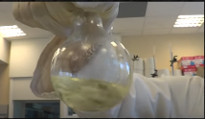

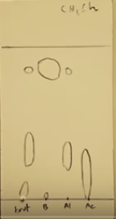

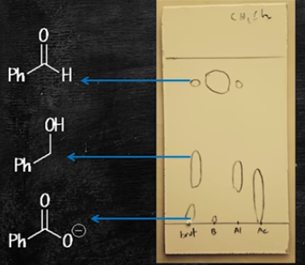

H+

Il reste aussi de la potasse (K+,HO-)

1. Etape 2 : la séparation des produits.
2. L’extraction liquide-liquide – séparation des produits- récupération de l’alcool benzylique.

Question 3 :

1. Quel volume de brut réactionnel obtient-on environ ?

Le mélange réactionnel est transvasé dans une ampoule à décanter.

On sépare la phase aqueuse de la phase organique (que l’on conserve dans un erlenmeyer). On réintroduit la phase aqueuse dans l’ampoule à décanter avec 15 mL d’éther diéthylique.

1. Compléter le schéma

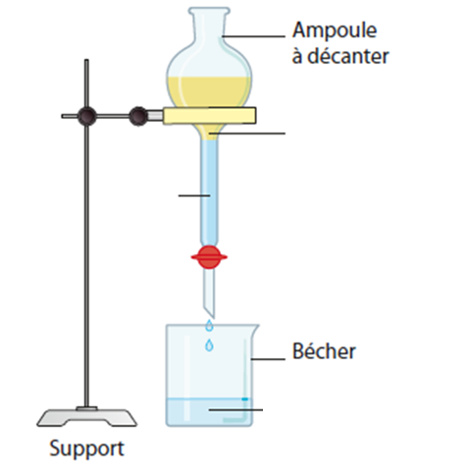

1. Pourquoi choisit-on l’éther éthylique pour réaliser l’extraction liquide-liquide ?
2. Pourquoi remet-on la phase aqueuse dans l’ampoule ?

Agiter, dégazer, repérer la phase aqueuse dans l’ampoule à décanter. Séparer les deux phases de façon à procéder à 2 nouvelles extractions, avec à chaque fois 15 cm3 de solvant, afin de récupérer le maximum d’alcool benzylique. (Travailler sous la hotte)

1. Rechercher la raison pour laquelle vous utilisez 3x15 cm3 d’éther plutôt que 1x45 cm3.

Réunir les différentes fractions de la phase organique qui contiennent notre premier composé d’intérêt : l’alcool benzylique.

*Attention :*

*La phase aqueuse sera conservée, placée dans un bain glacé.*

Rappel

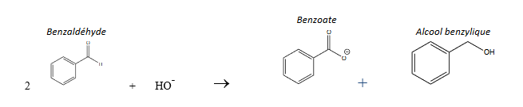

1. Le lavage de la phase organique-purification

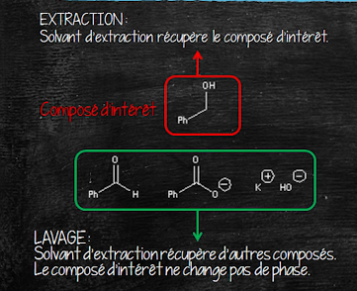

On commence par neutraliser le milieu qui était fortement basique :

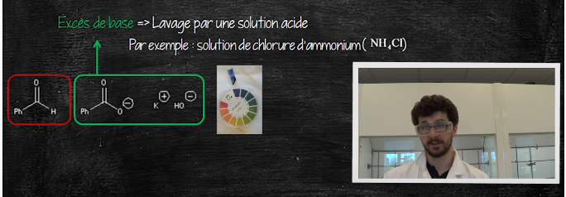

On élimine le benzaldéhyde :

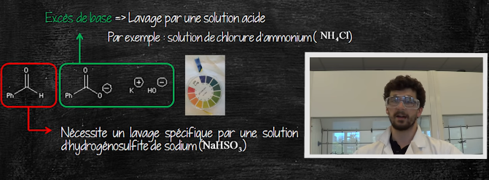

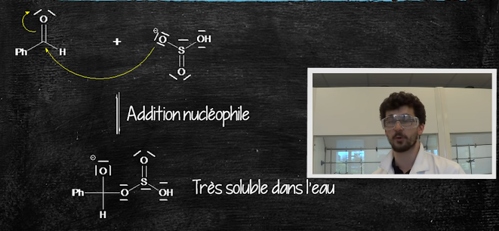

On récupère la phase organique dans un erlenmeyer (plus commode pour le sèchage)

1. Le séchage

https://www.youtube.com/watch?v=iHk2tV8KwUI (vidéo à partir de la 8 :00 jusqu’à 19 :29)

L’eau est généralement partiellement soluble avec la majorité des solvants. Il en reste toujours des traces. Le séchage d’un liquide organique consiste à éliminer l’eau encore présente. Les desséchants utilisés en chimie organique sont des sels anhydres. Ils doivent bien sûr être inertes chimiquement et doivent absorber l’eau efficacement et rapidement.

On utilise du sulfate de magnésium anhydre.

La phase organique est passée à l’évaporateur rotatif.

Le deuxième composé d’intérêt : le benzoate de potassium est contenu dans la phase aqueuse que l’on a conservée. La phase aqueuse est acidifiée avec HCl concentré. La réaction est exothermique. Le pH est contrôlé par l’emploi de papier indicateur pH. A pH=6, un solide blanc apparaît.

Les cristaux blanc obtenus sont filtrés sur Büchner et lavés avec 10 à 15 ml d’eau glacée et essorés de nouveau. C’est la séparation.

Les cristaux seront recristallisés. Chercher dans le hand book le solvant de recristallisation.(purification)

Question 4 :

1. En utilisant le diagramme de prédominance suivant , expliquer le protocole de traitement de la phase aqueuse :

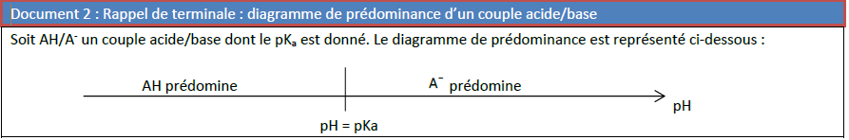

On obtient nos deux composés d’intérêt :

|  |  |
| --- | --- |
| alcool benzylique | Acide benzoïque |